Газета «ШКОЛЬНИК.RU»
Выпуск №1
Новости
За последние три месяца в школе произошли некоторые события, которые подвластны некому обсуждению.
1 сентября к нам в 1 класс пришла новая ученица Анжелика Пузырева. Её поздравляли как школьники, так и учителя. Также на празднике присутствовали гости из детского сада «Солнышко» и глава Поваренкинского сельсовета. 1 и 9 классам подарили скромные сюрпризы.
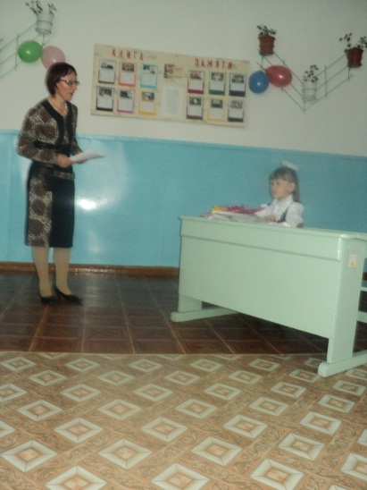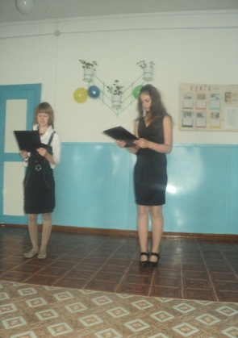
В конце сентября в школе состоялся ещё один праздник - «Осенний бал». В нём принимали участие все ученики школы. Мальчишки играли против девчонок, но они не сумели устоять перед девичьим стремлением к победе. После конкурсов ребята обменивались впечатлениями за чаепитием.
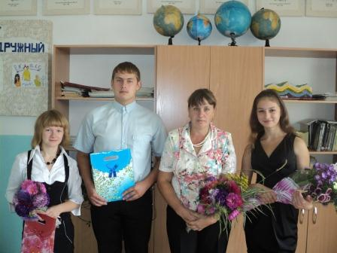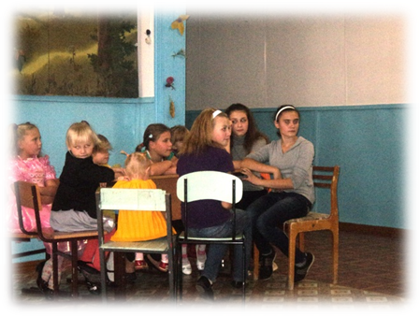
Следующим событием школы становится «День учителя». И конечно же для ребят это был день самоуправления. Стихи, поздравления и скромный подарок от учеников получили в знак благодарности за труд и заботу наши любимые учителя. Каждый получил свою медаль.
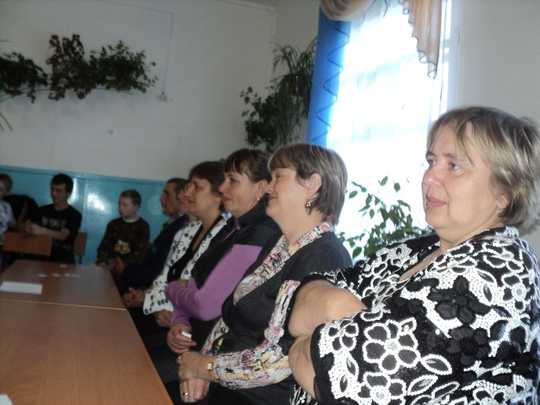
Скоро будет Новый год, и мы снова готовимся к празднику!!!

Яковлева Алина 9 класс
ОТЗЫВЫ
Анжелика о 1 сентябре.
«Праздник прошел хорошо. Меня все поздравляли и дарили подарки с цветами. Больше всего запомнился мой первый звонок »
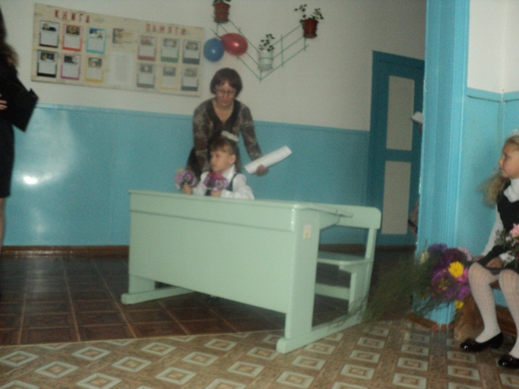
Эльвира о празднике осени.
«Было много конкурсов. Играли все, и наша команда выиграла. Мы весело провели время».
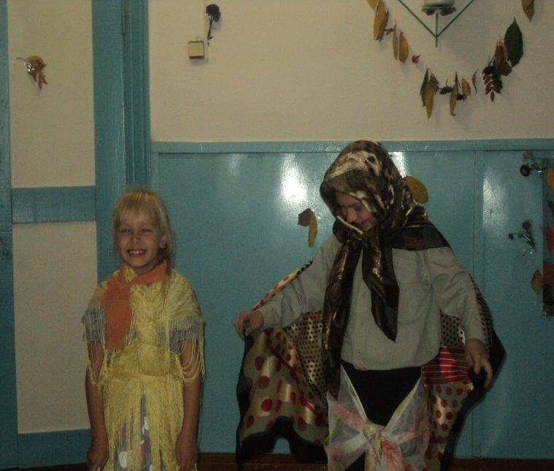
Наташа О. о празднике осени.
«Смех стоял в школе. Больше всего запомнился конкурс про осенний костюм».
РАЗВЛЕЧЕНИЯ Анекдоты.

☺-Как измерить силушку богатырскую?
-Нужно умножить массушку на ускореньице.


☺Прошлой ночью лежала в кровати, смотрела на звезды, и на бескрайний горизонт и вдруг подумала.… Где же, блин, моя крыша? ☺

☺Если ваш кот утром загадочно улыбается, то тапочки лучше не надевать. ☺☺☺


МБОУ ПООШ ноябрь 2012

